**Oleh :**

* **Suhendar 1127050153**
* **Irfan Ginanjar 1127050077**

**Buat Component diagram dan Deployment diagram untuk studi kasus Restoran Pizza !**

**Component Diagram**

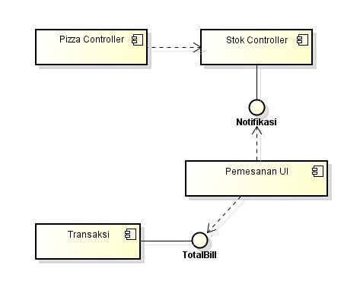

**Deployment Diagram**

